機步營無線電裝備操作誤失與精進作法之研析
作者/趙育賢少校

作者簡介：
趙育賢少校，中正理工學院專科23 期、通校正規班160期畢業；曾任排長、副連長、通信官，現任職於步校通化小組。

提要
一、機步營為地面主戰部隊，藉高度機動力、強大火力、裝甲防護力及靈活之通信等特性，有效遂行重要地區防護、反擊、反空(機)降作戰等任務。
二、機步營可藉其高度機動力實施分進合擊以達奇襲效果，可與陸航、戰車、砲兵等部隊協同作戰；然戰場上之協調、連絡均需依賴無線電連絡手段，若無可靠、靈活之通信手段，將無法使其戰力發揮加乘效果。
三、無線電具有超越敵控制區及架、撤迅速的優點，只需針對終端設備(無線電機)維護與正確操作；無線電縱有許多優點，但不同頻段亦有不同的效果，須視需求適當選擇，甚至需要開設中繼台，才能滿足指管需求。
四、近年陸軍通資設備陸續更換新式裝備，且操作人員更迭快速，因此，彙整使用單位常見誤失，與提出精進作法，供操作人員參考，以有效維護裝備妥善，確保機步營戰力完整。

關鍵詞：HR-93、37C、HITS-2000_{IP}

壹、前言
目前機步營多使用37系列跳頻無線電機、HR-93手持式無線電機、GRC-406對空機等裝備構成各式無線電網路，除營級由營部連通信排建立對旅級及營指揮所之有、無線電及資訊系統外；其餘機步連、排、班多由無線電話務兵或排(班)長，親自操作37系列跳頻無線電機(或HR-93手持式無線電機)、GRC-406對空機，滿足上、下級與友軍之聯絡，本篇研究是針對各機步部隊近年換裝無線電裝備後，筆者綜整裝備非正常損耗及教學時學者常犯之錯誤，相互印證後，提出常見屬於不正常操作可能造成之誤失，依裝備特性實施歸納與研析，提出改進意見與精進作法，以確保機步營作戰時無線電可順暢使用，有效執行作戰任務。
貳、無線電系統現況說明
「作戰靠指揮，指揮靠通信」，通信之良窳影響作戰勝敗由此可見，在瞬息萬變的戰場及講求快速機動、迅速部署的要求下，無線電聯絡是指揮官用以掌握部隊的重要手段，機步營為滿足其作戰、情報、陸空聯絡等需求，所開設之無線電系統簡述如下：
一、營級:
(一)指揮官網：
以「37系列跳頻無線電機」開設，對旅部及各機步連構成無線電連絡，接收上級之作戰指導並下達適切之作戰命令。
(二)行政網：
以「37系列跳頻無線電機」開設，以利營後勤官遂行勤務支援作業，除承營長之命或各連連長要求外，亦可由無線電聯絡得知當前輜重狀況，主動實施相關作業，縮短單位獲補時間、提升作業效率。
(三)搜索網：
偵察排藉「37系列跳頻無線電機」參加營搜索網，實施營作戰地區之偵察、搜索、觀測和警戒，蒐集最新戰場情報資料，提供指揮官擬定計畫、下達決心之參考。
(四)空管台：
營以「37系列跳頻無線電機」及「GRC-406對空機」開設空管台，以利陸航或空軍執行空攻、空偵等任務，並能與地面部隊保持連絡，有效遂行協同作戰，發揮作戰效能。
(五)MRT：
為車載式機動通信系統，可藉陸區系統之整合能力，直接與國軍6碼直播系統雙向互撥聯絡，相當於行動電話之使用概念，可謂之野戰行動電話。
(六)車內通話系統：
車內通話系統雖不屬於無線電裝備，然其重要性並不亞於無線電裝備，甲車乘員需藉由車內通話系統，才能與上級、友軍構成無線電聯絡，有效滿足甲車機動期間駕駛、車長與乘員間彼此之連絡；目前車內通話系統大致有VIC-1、CAVIS、HITS-2000_{IP} 三種，未來會配合期程實施逐步換裝，並規劃以HITS-2000_{IP}為主。
二、機步連(排、班)：
(一)乘車行軍或戰鬥期間：
以「37系列跳頻無線電機」開設指揮官網，以提供連、排、班於機動或作戰期間之指揮連絡。
(二)下車戰鬥期間：
使用「HR-93手持式無線電機」與車裝型之37系列跳頻無線電機構成連絡，使下車戰鬥之機步班成員得以與甲車射擊士彼此連絡，獲得其火力支援或掩護。
参、操作誤失態樣說明：
從民國95年開始，本軍陸續換裝HR-93手持無線電機、37系列跳頻無線電機、HITS-2000_{IP} 車內通話系統，與以往相比較，已進步許多，但仍有部分單位認為有效能不佳、容易損壞等缺點，但經過對照分析發現，大部分是肇因於使用單位不熟、不慎所致，以下區分「HR-93手持式無線電機」、「37系列跳頻無線電機」、「HITS-2000_{IP} 車內通話系統」列出常見操作誤失，提供單位參考：
一、HR-93手持式無線電機：
(一)電池使用與保管方式不正確：
部分單位在領到新撥發之HR-93充電電池後，認為舊電池尚可繼續使用，故捨不得將新電池開封使用，待經過數月或因應任務才拆封使用時，卻發現即使將其充飽電，卻於開機使用後1~2小時電力即告用罄(依操作手冊記載，應可工作12.5小時)，或是無法實施高功率發射(欲使用高功率發射時，HR-93即自行關機)，因而誤以為電池效能不佳或裝備故障。
(二)未善用外接式送受話器：
HR-93攜行的方式，較以往之EM-7A多元化，可實施腰掛、肩背、後背，並藉外接式送受話器發話或接收呼叫，但仍有部分單位沿襲以往EM-7A之操作方式，以手持整具無線電機之方式操作，此舉雖無損壞裝備之虞，但未能有效發揮裝備效益。
(三)頻率相同卻無法互相通聯：
HR-93除了原本EM-7A等無線電機即具備的150Hz靜音方式外，另又具備了CTCSS、DCS的靜音方式，若僅頻率相同，靜音方式卻不同，將無法互相通聯，操作人員若在未受過訓練，即實施操作設定的情況下，則可能會發生因靜音方式設定錯誤，而造成頻率相同卻無法互相通聯，甚至誤以為裝備損壞了。
二、37系列跳頻無線電機：
(一)射頻天線接頭損壞：
37系列跳頻無線電機撥發之初，許多單位均發生射頻天線接頭損壞，經檢討發現，多為安裝天線匹配器動作錯誤，導致此一情形。
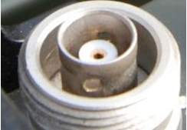
圖一：射頻天線接頭損壞
資料來源：筆者拍攝。
(二)送受話器、揚聲器作用不正常：
37系列跳頻無線電機送受話器、遙控器、揚聲器連接座外觀均相同，人員因不熟練或緊張而混淆其安裝位置，導致送受話器、揚聲器作用不正常。
(三)車裝天線斷裂：
在以往使用AN/VRC-12系列時即已建立「車輛機動期間須將天線下拉固定」的觀念與做法， 但是部分單位卻因疏忽或固定方式錯誤導致天線斷裂。
(四)工作參數遭清除：
37系列跳頻無線電機因具備加密、跳頻等功能，故需輸入單位通行碼方能設定重要參數(如跳頻參數、指標等)，然部分人員因未能熟記單位通行碼，導致輸入多次錯誤之通行碼，以致工作參數遭清除。
三、HITS-2000_{IP} 車內通話系統：
(一)主控制盒連接座針腳變形：
連接電源導線等電纜時，因未注意方向，以致無法順利連接時，操作人員又以強壓方式連接，造成針腳變形、內縮，造成車內通話系統無法工作。
(二)通信頭盔連接導線針腳斷裂：
配戴人員於連接、拆解通信頭盔時，未依正確要領導致針腳斷裂、變形，造成通信頭盔無法使用。
肆、精進作法：
本段將針對前段所敘各單位常見之操作誤失，提出正確說明保管與操作時應注意事項，期能杜絕因不慎造成之裝備損壞，以確保裝備妥善，並發揮裝備效能。
一、HR-93手持式無線電機：
(一)充電電池應交互輪替使用：
若電池使用需求少，欲長時間存放，應於電量約1/2時存放(顯示器顯示電池量2格)，而非一般認為的將其完全充飽電或完全放電狀況下長時間存放。
(二)電池有脹大現象即應汰換，並善用AA型空電池盒：
HR-93撥發至今已逾5年，單位應落實充電電池申請作業，依作業規定申請以利汰換舊品，倘若因申請、補給作業不及，亦可使用AA型空電池盒安裝5顆3號電池應付急需。
(三)善用外接式送受話器：
以往EM-7A多僅配掛於胸前使用，然HR-93多了外接式送受話器之設計，可供使用者採腰掛、肩背、後背方式攜行使用，以因應操作人員可能之臥倒、伏進等激烈動作，各單位應善用此一設計。
(四)若無特殊需求，盡量不使用CTCSS、DCS之靜音方式：
CTCSS、DCS之靜音方式雖可讓HR-93之使用較具彈性，但對於未接受操作訓練者而言，當發生頻率相同卻無法互相通連時，將不知如何處理，且該靜音方式亦無法與37系列跳頻無線電機互相通連。
二、37系列跳頻無線電機：
(一)建立正確之安裝動作：
天線匹配器安裝時應注意「溝槽對正凸點」，切不可以蠻力安裝或旋轉整支天線匹配器。

圖二 ：天線匹配器安裝注意事項(溝槽對正凸點)
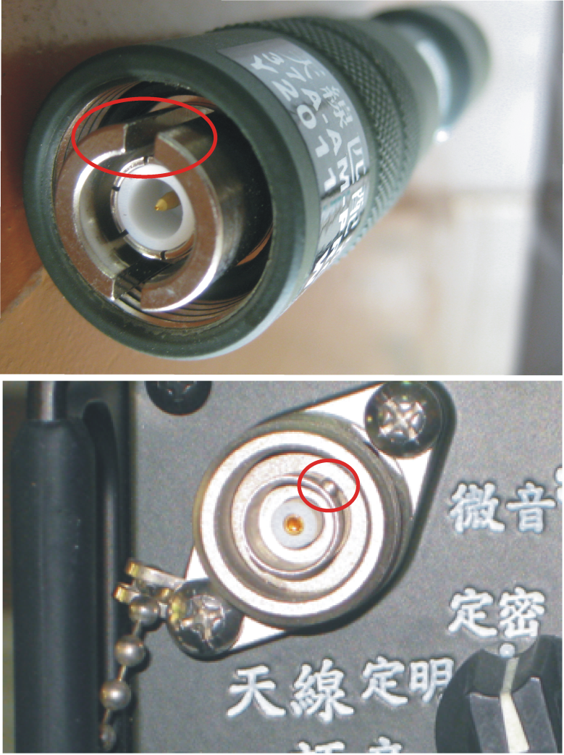
資料來源：技術公報37C-100Q4-002(37系列跳頻無線電機使用及保養應注意事項，中華民國100年12月26日)。
(二)養成「耳聽眼看」之操作習慣：
本文提及之無線電機與車內通話系統，均為當前機步營配賦使用之裝備，且其各部位旋鈕、接頭及錯誤訊息均為中文說明，操作時除了以往「耳朵聽」送受話器有無聲音之外，應再養成「眼睛看」開關旋鈕及顯示器，以了解當前設定及裝備狀態。
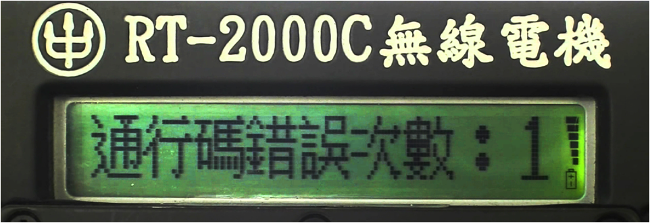
圖三：通行碼輸入錯誤時之提示訊息
資料來源:筆者拍攝
(三)車輛機動期間確實將天線下拉固定：
37系列跳頻無線電機於裝車使用時，其天線下拉固定之位置與MRT、AN/VRC-12系列略有不同，單位應特別注意，避免固定方式錯誤造成天線損壞。
圖三：天線固定方式
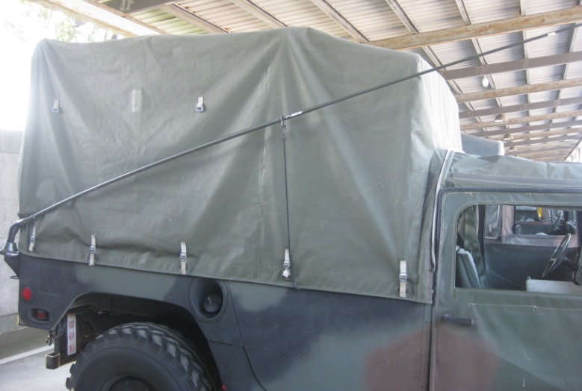
資料來源:1.技術公報37C-101Q2-00537系列跳頻無線電機使用及保養應注意事項，中華民國101年6月26日。
2.筆者拍攝。
三、HITS-2000_{IP}車內通話系統：
善用防呆裝置，HITS-2000_{IP}車內通話系統各式連接導線、接座均藉由針腳位置、凹槽、凸點、顏色之不同以避免使用者連接錯誤，亦即平常所稱之「防呆裝置」，連接時應多加注意，絕對不可以使用蠻力結合。
伍、研改建議：
鑑於機步營無線電機及車內通話系統均為近年更換之新式裝備，短期內應不可能再有大幅度的研改，因此，建議能在既有之功能特性及裝備下，持續開發周邊配備，更進一步發揮裝備效能，達到本小、益大之效果，例如37系列跳頻無線電機之遙控器及近期撥發之背負型的外接式天線座，即改善了裝備在坑道、據點、崗哨時無線電信號不良的問題，但仍有以下項目可持續改良：
(一)強化HR-93無線電機之外接式送受話器接頭材質：
外接式送受話器有利於操作人員於臥倒、伏進時操作使用，但亦有單位抱怨該連接部位不夠強韌，容易損壞，除使用單位應建立正確操作動作外，亦應該強化接頭材質，避免單位為確保裝備妥善而不敢使用，徒失原設計之創意。
(二)開發數據傳輸軟體：
HR-93及37系列跳頻無線電機，均具備數據傳輸功能，但目前多使用於語音連絡，雖然目前數據傳輸速度不適宜傳輸影像或高解析度的照片，但可藉由開發類似簡訊或通話室之類的軟體，使目前無線電台電文傳遞的手段能多元化，亦可節省傳遞時間；若以回報當前位置為例，以往都必須地圖歸北、判讀座標、回報當前位置，但此種方式不僅耗時，亦欠缺即時性，若以37系列跳頻無線電機GPS功能實施相同之回報作業，在時間上可以大幅度縮短以外，即時性效果也比較好；若由電子戰的角度看，當遭受干擾時，為達電文發送之目的，須「透過干擾間隙」或是採「瞬發」方式發送，以目前語音連絡方式居多的情形下，「瞬發」的要求並不容易達成，需藉由數據傳輸的方式，較能達到「瞬發」作業要求。
(三)開發CS/PRC-37C之揚聲器：
目前37系列跳頻無線電機之揚聲器僅能使用於車裝型，許多單位都是利用背負式CS/PRC-37C開設於安全士官服勤位置或崗哨內，此時，安全士官或衛哨人員並不易聽到經由送受話器發出之聲音，容易造成「常呼不應」情形，若能開發相對應之揚聲器，將有助於此類人員執勤使用。
(四)開發CS/PRC-37C之充電池盒：
目前背負式CS/PRC-37C配發有充電電池及充電器，較以往無線電機使用一次即拋棄式電池(如BA-3386C電池)更加環保，亦可降低單位攜行或庫儲電池之不便，但對於戰情室、安全士官、崗哨這類需24小時執勤之處所，仍有電池容電量用罄，而未更換之可能(或是更換期間通信中斷)，若能結合充電器及充電電池於一體，除體積大小不變，更可降低攜行電池及更換電池之不便。
(五)重新測評「蛇腹形彎管式」與「喉震式」麥克風之優劣：
目前HITS-2000_{IP}車內通話系統均配賦「蛇腹形彎管式」麥克風之通信頭盔，可方便使用者調整操作位置，而今年於台北「國防航太科技展」中，亦有廠商展出「喉震式」麥克風之通信頭盔，建議可引進部分「喉震式」麥克風，藉進訓單位在測考中心實施測評，蒐集單位官兵之使用意見回饋，了解上述兩項裝備優缺點，可做為爾後研改或換裝之參考。
陸、結論：
作戰除了要求勤訓苦練以外，最重要是靠指揮，而指揮又要靠「通信」，本軍近年陸續換裝之HR-93手持式無線電機、37系列跳頻無線電機及HITS-2000_{IP}車內通話系統均大幅增加了機步營遂行各項任務時指揮、聯絡的可靠性，任何裝備操作訓練必定都是遵循操作手冊要求標準，將人員由生手、半熟手訓練至熟手，並藉由駐地成效驗收維持其操作要領的熟練度，再藉由週期性之基地測考，評量單位訓練成效；要嫻熟操作要領與作戰實務雙重標準，除操作手冊外，更應努力達到基地測考設計的要求標準表、評分表及蒐整裝備使用問題所頒發的技術通報，均為單位訓練時之重要依據，可藉這些規範養成正確的操作步驟、程序與要領，確實發揮裝備效能，使通資裝備成為戰力成長與運用的「倍增器」。

參考資料：
一、陸軍機械化步兵營作戰教範(第三版，國防部陸軍司令部印頒，中華民國101年10月19日)。
二、機動無線電電話終端機(MRT)操作手冊(國防部陸軍司令部頒行，中華民國95年10月17日)
三、技術公報102-11-001(HITS-2000_{IP}車內通話系統使用應注意事項，中華民國102年3月27日)。
四、「戰砲甲車新式車內通話系統案」第9次專案管理會議宣導事項，自通資處網站下載，中華民國102年10月13日)。
五、技術公報99-11-001(HR-93手持式無線電機鋰電池組鑑定應注意事項，中華民國99年4月2日)。
六、技術公報37C-100Q4-002(37系列跳頻無線電機使用及保養應注意事項，中華民國100年12月26日)。
七、技術公報37C-101Q2-00537系列跳頻無線電機使用及保養應注意事項，中華民國101年6月26日。
八、班、排手持式無線電機(HR-93) 操作手冊(國防部陸軍司令部頒行，中華民國101年10月11日)

陸軍機械化步兵營作戰教範(第三版，國防部陸軍司令部印頒，中華民國101年10月19日)，頁1-19、1-20、1-76、1-96;頁2-2。
同註1。
同註1。
同註1。
機動無線電電話終端機(MRT)操作手冊(國防部陸軍司令部印頒，中華民國95年10月17日)，頁1-1。
班排手持式無線電機(HR-93)操作手冊 (國防部陸軍司令部頒行，中華民國101年10月11日)，頁1-3
技術公報102-11-001(HITS-2000車內通話系統使用應注意事項，中華民國102年3月27日)
「戰砲甲車新式車內通話系統案」第9次專案管理會議宣導事項，http://www.cc.army.mil.tw/news/jkcboard/upload/宣導事項.rar，中華民國102年10月13日下載)
技術公報99-11-001(HR-93手持式無線電機鋰電池組鑑定應注意事項，中華民國99年4月2日)

